产品说明书
一、产品的展示
顶部水箱
容积：150ml

风扇按键
单击切换弱--中--强--关机
指示灯在风扇运行时常亮
充电时频闪，满电灭灯

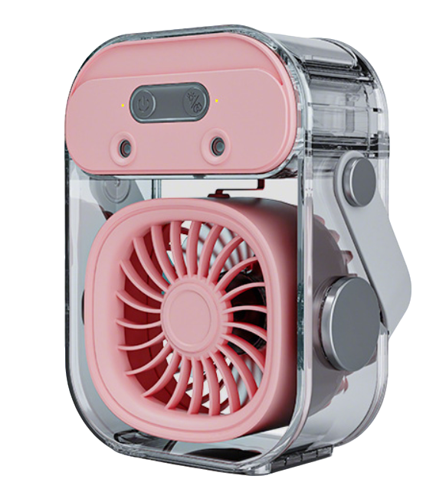
功能按键
单击启动喷雾功能，指示灯亮起
长按启动顶部水箱氛围灯
雾化口：出雾35ml/h*2
三叶无刷风扇
支持上下俯角调节，共约40°
仿皮革手提
长度：350mm
注：产品背部为typec 5v1.7a电源接口
喷雾模式每运行2小时后会自动关闭
左侧指示灯在低电量状态下会频闪五次白灯后关机
边冲边用时指示灯会频闪，满电常亮
2.场景示范
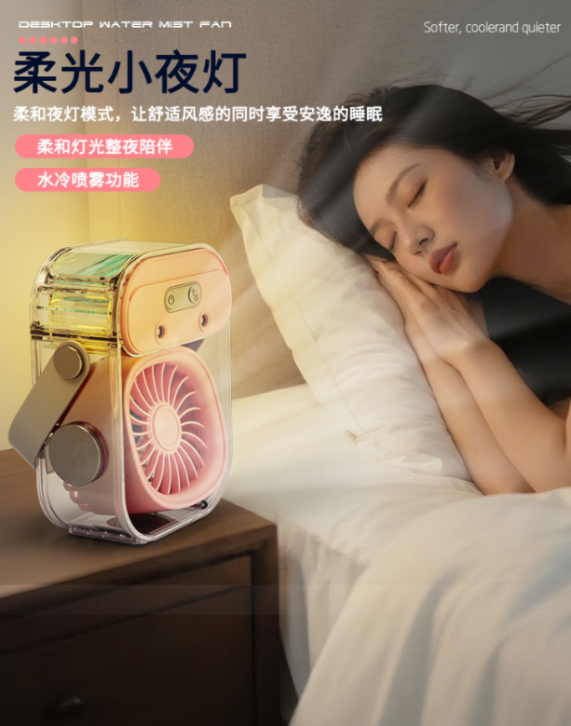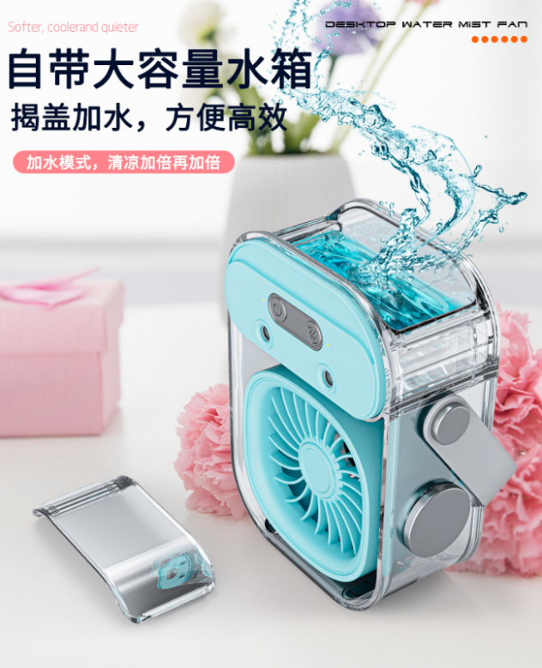
- 包装清单
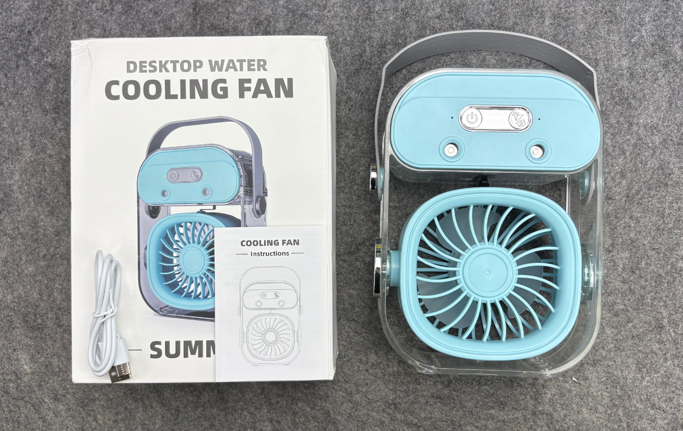
- 使用的说明
1.连接示范
产品使用说明：https://v.douyin.com/rF2rN8n9kB0/
2.温馨提示
产品输入电源建议使用5v1a充电，防止过热
- 产品的参数
